臺南市107年度校際創意機器人競賽實施計畫
- 依據:臺南市107年度科學教育推動計畫
- 目的：
- 資訊科技迅速發展，STEAM及Coding受到重視，智慧時代即將來臨，透過運算思維激發學生解決問題、合作學習、溝通協調、創造力及批判思考之能力。
- 發展「運算思維導入學習領域模式」，間接提昇本市教師對於運算思維創新應用之認識，並將教學模式與應用模式，透過學習轉化為學生運算思維學習成果之展現。進而能以運算思維與運算工具有效解決人生各種問題之能力。
- 透過電腦科學相關知能的學習，培養邏輯思考、系統化思考等運算思維，並藉由資訊科技之設計與實作，培育學生增進運算思維的應用能力、解決問題能力、團隊合作及創新思考能力，實踐智慧城市大臺南願景。
- 辦理單位：
- 指導單位：教育部
- 主辦單位：臺南市政府教育局
- 承辦單位：臺南市安南區海東國民小學
- 活動期程：
- 領隊會議：107年6月22日（星期五）下午2時，地點：海東國小格致樓三樓視聽教室（請由西側門進出）。
- 競賽時間：107年7月14日（星期六）上午8時30分 至下午4時，地點：海東國小海東館、羽球館，會依參賽隊數調整時間及地點。
- 參加對象：
- 本市公、私立國中、小學生，組別分為國小低年級組、國小中年級組、國小高年級組及國中組四組競賽。
- 每隊必須由1位指導老師與2~3位學生組成(指導老師與學生需為同校)，不得跨校組隊，可跨年級組隊，但以該隊最高年級隊員為參賽組別，一位指導老師最多只能指導五隊。
- 報名時間：自即日起至107年6月18日（星期一）下午4時止，將報名表核章後，正本送至海東國小教務處方虹珠老師收。
- 競賽流程：
日期 | 時間 | 內容 | 備註
107年  7月14日  (星期六) | 8時30分至9時 | 選手報到
 | 9時至11時30分 | 1.公佈競賽場地  2.組裝創意機器人與練習、測試 | 限參賽學生進入競賽場地
 | 11時30分至12時 | 機器人檢錄。
 | 13時至16時 | 機器人競賽 | 限參賽學生進入競賽場地
 | 17時 | 公布成績

- 競賽規則：
- 機器人組成與限制：
  - 參賽隊伍組成的機器人之材料不限，參賽隊伍需自備參賽所需之設備、軟體和電腦。
  - 所有的機器人都必須是零件狀態不得任何已組裝之，包括輪胎框、鏈條、電池…等。
  - 選手不能攜帶說明書、機器人組裝圖片或文字（不論形式）。
  - 機器人必須以全自主運動之方式進行挑戰，不得以有線、無線射頻、紅外線遙控或任何無線通訊方式遙控。
  - 機器人只能使用1個控制器、不超過3個馬達，中、低年級組的感測器只能使用馬達之角度感測器，高年級組及國中組使用的循線感測器所輸出的信號必須是單路感測器的狀態，不可採用整合多個循線感測器於單一輸出信號之感測器。
  - 機器人於競賽開始時或後，整體高度需小於40公分、寬度、長度均需小於25公分。
  - 機器人各輪所使用之輪胎總寬度不得大於4公分(包含驅動輪和惰輪)。
  - 比賽時，先就位於起點處，需於30秒內準備就緒。準備就緒後舉手向裁判示意可進行比賽，當裁判發出哨聲後，操控手即可啟動機器人。
  - 比賽過程中一旦選手接觸到機器人的任何部位，均要求將機器人送回起點後繼續比賽。
- 競賽場地：
(一)中、低年級競賽場地示意圖如下：正式的競賽場地組合於競賽當天 9：00 公佈。
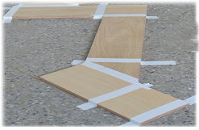  低年級競賽場地示意圖(3段2彎) | 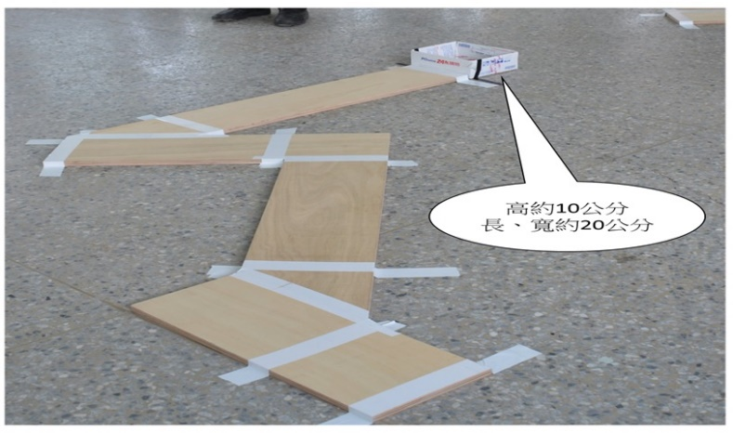  中年級競賽場地示意圖(4段3彎)
- 場地使用約 2 公分厚，22.5公分寬之合板組成之機器人行走軌道。
- 軌道直線部分在20cm~200cm間，用各種不同長度設計，轉角採左右 45°, 90°, 135°角度組成。
- 轉角的連接部份以約5公分寬之膠帶黏貼。
- 實際場地以當天公佈為標準。
(二)高年級、國中組競賽場地示意圖如下：正式的競賽場地組合於競賽當天 9：00 公佈
發射區紅線 | 發射區紅線 | 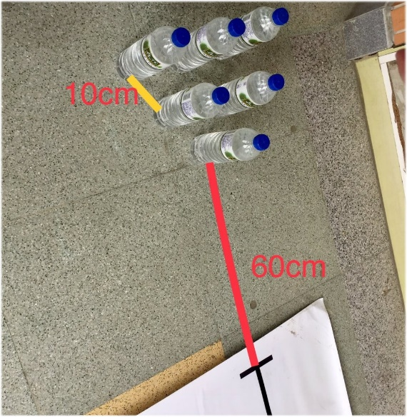
高年級循線場地示意圖 | 國中組循線場地示意圖 | 定點投球位置與瓶子示意圖
- 場地寬度為約76.2公分，長度為約152.4公分，材質為相片紙輸出上霧膜或PP消光帆布。場地底色為白色，軌跡線路的顏色為黑色，路線於現場公佈。
- 國小組的軌跡線路為從基地到定點投球位置的連續軌跡，無交叉路口，線寬約1.3公分。
- 國中組的軌跡線路為從基地到定點投球位置的連續軌跡，有1個T型路口（丁字路口），線寬為約1.3公分，可能有虛線或斷路。
- 實際場地以當天公佈為標準。
- 競賽方法：
- 競賽開始前，所有參賽隊伍的機器人全都必須放置於大會指定的區域，輪到下場比賽的隊伍，於裁判指示下才可拿取自己的機器人下場準備比賽。
- 比賽時機器人必須置於出發區內，當裁判示意開始後，操控手才可以啟動機器人進行挑戰。
- 每隊可進行三場比賽，每場比賽的時間為 2 分鐘，選擇最佳及次佳成績為其比賽成績。
- 比賽期間，指導老師不能進入比賽場地，學生也不能離開比賽場地，學生如要離開比賽場地需經評審同意始得離開，未經同意離開者以棄權論。
- 成績計算方式如下：
(1)低年級：以依序通過多少個直線段和轉彎段計算其分數
(A)通過一個直線段可得10分。
(B)通過一個轉彎段可得20分。
(C)每一個直線段和轉彎段的開始和完成皆有一標線，以機器人與軌道接觸部位完全通過該完成標線才能取得該段分數。
(D)如單次2分鐘內走完全程，剩餘之秒數轉為分數，例如10秒完成，則分數再加上110分。
(E)驅動輪或惰輪完全離開軌道即算該段挑戰失敗。
(F)比賽期間機器人可以重置，回到出發區重新出發，時間不暫停，重置前所取得之分數不採計。
(2)中年級：以依序通過多少個直線段和轉彎段計算其分數
(A)通過一個直線段可得10分。
(B)通過一個轉彎段可得20分。
(C)每一個直線段和轉彎段的開始和完成皆有一標線，以機器人與軌道接觸部位完全通過該完成標線才能取得該段分數。
(D)如單次2分鐘內走完全程且球投入指定盒子，剩餘之秒數轉為分數，例如10秒完成，則分數再加上110分。
(E)乒乓球直接投入指定盒子可得100分(再彈出為0分)
(F)比賽期間機器人可以重置，回到出發區重新出發，時間不暫停，重置前所取得之分數不採計。
(3)高年級及國中組：單次競賽時間為2分鐘，一次只能攜帶一顆乒乓球(直徑約4CM)
(A)比賽過程中如機器人正投影完全脫離軌跡線路，則視為循線失敗，自走車機器人將被要求重置到起點繼續比賽。
(B)在比賽過程中一旦選手接觸到機器人的任何部位，均要求將機器人送回原點繼續比賽。
(C)機器人必須走完全程，超過發射區紅線並在停止線前(此分數為20分每完成加一次分數，未能走完全程不算分)，再投出乒乓球打在瓶子上，瓶子倒一支分數100分(依此類推)，乒乓球投出後，再將機器人重置於起點，再進行投球，時間內可無限次重置(瓶子不重排)，直到6支瓶子全倒，剩餘之秒數轉為分數，例如10秒完成，則分數再加上110分。
- 機器人完成或停止任務，選手須舉手表達結束比賽，示意裁判停止計時，並計算成績，該時間即為該機器人之完成時間。
- 比賽場所的照明、溫度、溼度等，參賽隊伍不得要求更改。
- 本規則未提及事宜，由裁判在現場依實際狀況裁定。
- 禁止事項(主辦單位有權停止其比賽)。
(1)毀損場地、道具或其他隊伍的機器人。
(2)使用危險物品與干擾行為。
(3)對其他隊伍、觀眾、裁判與工作人員之不合適言詞與行為。
(4)任何裁判認為可能違反大會精神的狀況。
- 競賽辦法如有未竟事宜，於領隊會議討論補充並決議，請領隊會議各校務必派人參加。
- 獎勵方式：
- 成績計算：以得分高低計算名次，若同分則以重量輕者為優勝。
- 獎項：國小低年級組、國小中年級組、國小高年級組及國中組四組，各組頒發下述之獎項第一名(1隊)、第二名(2隊)、第三名(3 隊)、佳作(6隊)，各隊獎狀數量以隊員人數核發，指導老師依本市高級中等以下學校教職員獎懲案件作業規定敘獎。
- 團體獎：分為國小組及國中組，獲團體獎前3名之學校，頒發團體獎獎盃乙座。團體獎計分方式：各組第1名5分、第2名3分、第3名2分及佳作1分，累計得分總和。若得分同時，以「第一名」的數量較多者獲勝，如「第一名」數量相同，則以獲得「第二名」的數量多者獲勝，其他依此類推。
- 比賽成績為零分則不計名次，主辦單位保留上列各獎項組數之變更權利。
- 注意事項：本活動所頒發之名次獎狀不列入本市十二年國教超額比序競賽成績。
- 預期效益：藉由創意機器人之融合運用，啟發參賽者之運算思維能力，並激發學生對程式設計產生興趣，進而提升學生5C關鍵能力。
拾、活動聯絡人：臺南市安南區海東國民小學教務處王學仁組長，連絡電話:062567146轉分機802、電子郵件：tnhippo7@mail.htps.tn.edu.tw
拾壹、本計畫有功人員依據本市高級中等以下學校教職員獎懲案件作業規定辦理敘獎。
臺南市107年度校際創意機器人競賽隱私權宣告
(登記註冊報名、個人資料蒐集、處理及利用告知事項)

依據「個人資料保護法」(以下簡稱個資法)，依個資法第 8 條及第 9 條規定所為以下「報名個人資 料蒐集、處理及利用告知事項」。
  - 機構名稱：臺南市107年度校際創意機器人競賽。
  - 個人資料蒐集之目的：
基於辦理臺南市107年度校際創意機器人競賽各項必要行政措施，如製作競賽名冊、會場點名、 評審名單、分組公告、得獎名單公布、獎狀製作、官方網站公告等必要行政事宜。
  - 個人資料之蒐集方式：
透過直接報名而取得個人資料。
  - 個人資料之類別：
本大會所蒐集之個人資料分為：
識別個人者(C001 註)、政府資料中之辨識者(C003)、個人描述(C011)等個人資料類別，內容包括 姓名、教育資料、聯絡資訊、所屬單位等。
  - 個人資料處理及利用：
  - 個人資料利用之期間：
除法令另有規定公文辦理及成績資料保存期限外，以上開蒐集目的完成至賽會結束一個月所需之期間為利用期間，除必要之公開資料將依相關規定公告在官方網站外，其餘資料將進行銷毀。
  - 個人資料利用之地區：
台灣地區(包括澎湖、金門及馬祖等地區)或經登記註冊報名人授權處理、利用之地區。
  - 個人資料利用之對象：
除本局及主、協辦單位外，其它以法令規定依法得索取之單位，單位若有新增將公告至官方網站上。
  - 個人資料利用之方式：
辦理臺南市107年度校際創意機器人競賽各項必要行政措施，如製作競賽名冊、會場點名、評審名單、分組公告、得獎名單公布、獎狀製作、官方網站公告等必要行政事宜事宜。
  - 登記註冊報名人如未提供真實且正確完整之個人資料，將導致影響後續比賽之權益。
  - 登記註冊報名人得依個資法規定查詢或請求閱覽；請求製給複製本；請求補充或更正；請求停止 蒐集、處理或利用；請求刪除。得以電話或 E-mail 方式與本大會聯絡窗口聯絡，行使上述之權利。
  - 報名人拒絕提供本活動個人資料，將導致無法進行登記註冊報名，進而無法參加本次賽會。
  - 本次競賽個資聯絡窗口：海東國小王學仁組長 電 話：(06) 2567146 轉分機 802
E-mail：tnhippo7@mail.htps.tn.edu.tw
臺南市107年度校際創意機器人競賽報名表
學校名稱
報名組別 | □國小低年級組 □國小中年級組 □國小高年級組 □國中組
隊伍名稱(中文)
隊伍名稱(英文)
指導老師(中文姓名)
指導老師(英文姓名)
參賽學生1
(中文姓名)
參賽學生1
(英文姓名)
參賽學生2
(中文姓名)
參賽學生2
(英文姓名)
參賽學生3
(中文姓名)
參賽學生3
(英文姓名)
指導老師聯絡電話
指導老師聯絡手機
備註：中、英文名字為獎狀書寫需要，請務必正確且工整書寫。
承辦人（核章）：

主任（核章）：

校長（核章）：

